在医学、农业、养殖等行业，细菌培养都是一项非常重要的工作.然后计数菌落是一个非常枯燥无味的过程。目前有几种方式进行计数。
1.纯手工计数，采用水笔标记法.该方法非常慢,而且容易记错。
2.采用半自动菌落计数器。该方法避免了记错的问题，点数时，设备会自动计数。但是过程仍然非常的漫长枯燥。
3.采用专业自动化菌落计数器.该方法大大减轻了工作量，但是专业设备非常昂贵，且采用图像识别计数，会导致很多错误计数。
但是现在只需要在手机上安装精点相机app即可轻松自动计数菌落个数，且准确度比专业设备更高。

第一步：选择菌落计数模板。

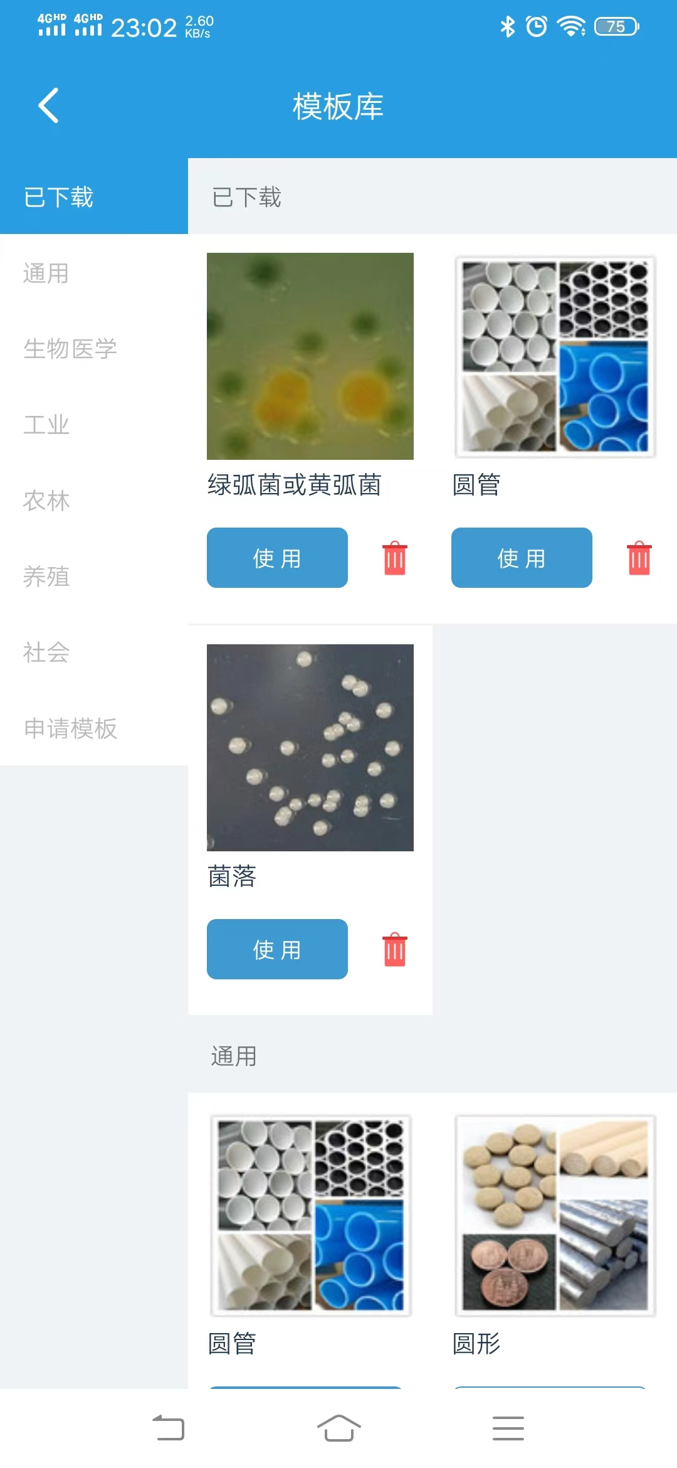

第二步：选择需要识别的图片或者直接进行拍照。

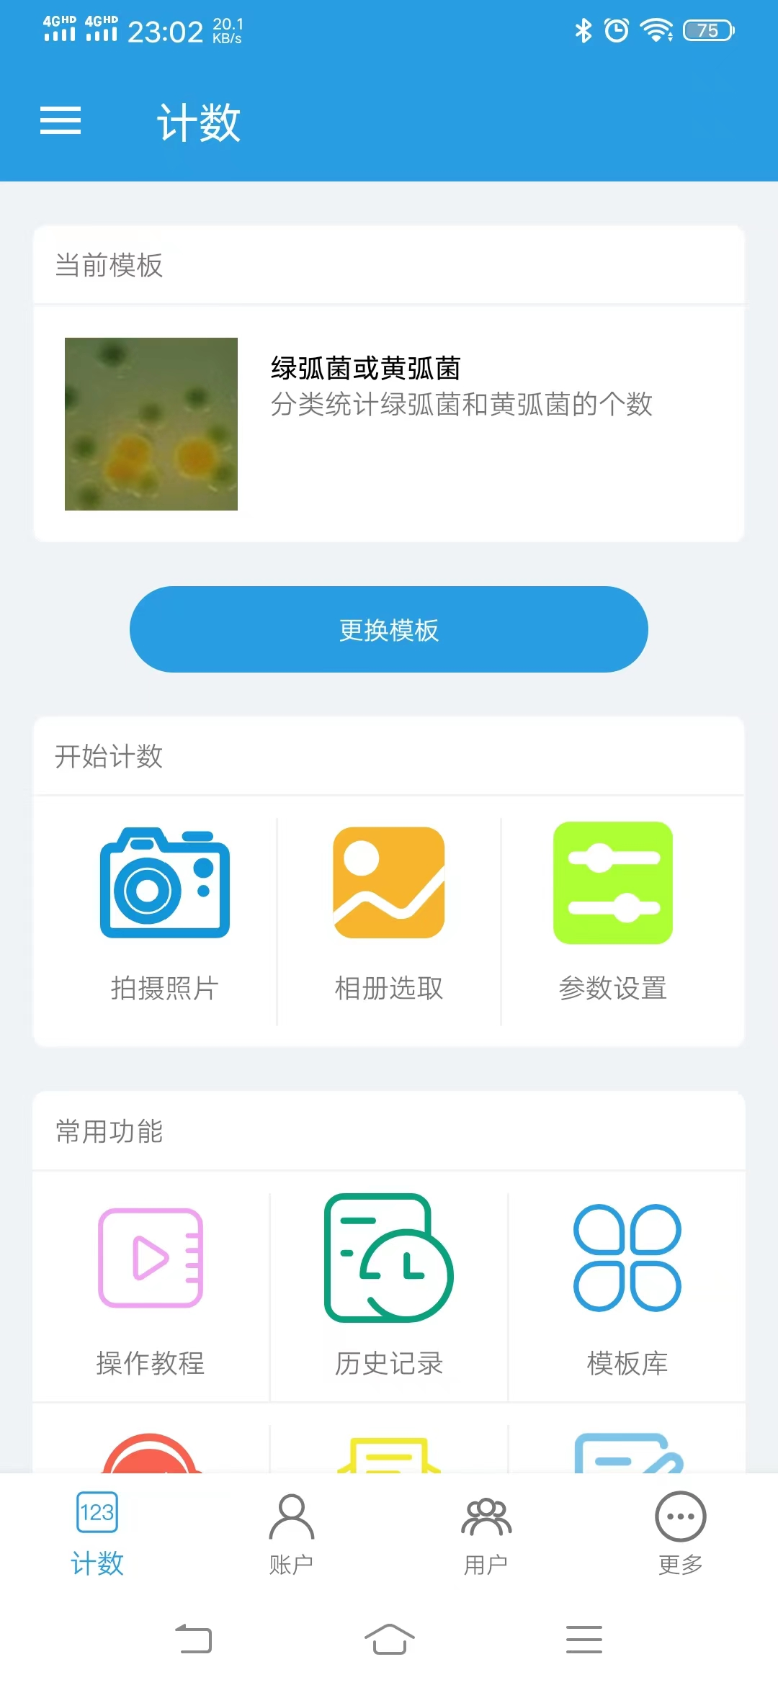

第三步：选择识别区域。

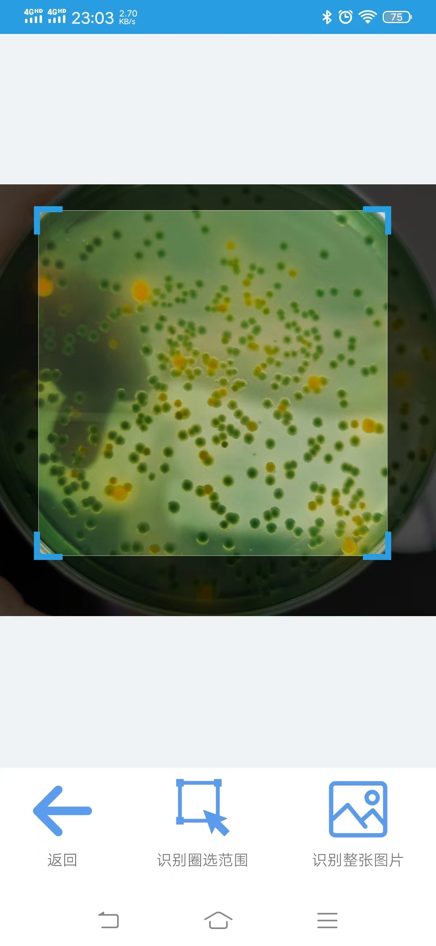

第四步：点击识别按钮进行识别。

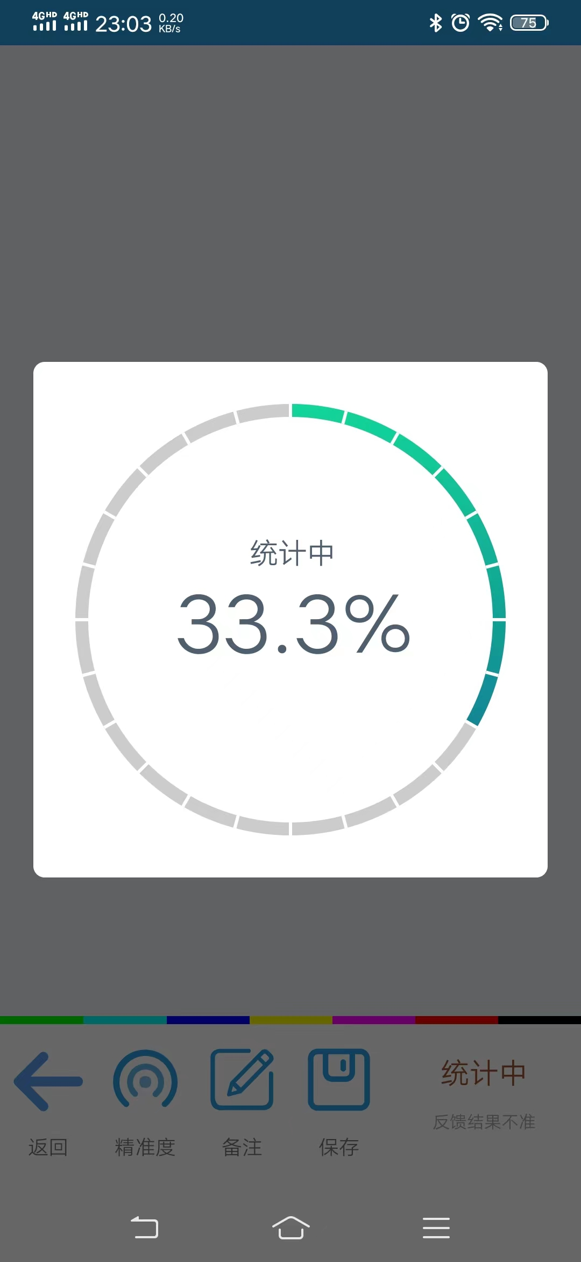

第五步：根据结果精细化调整。精点相机不仅可以统计菌落总数,还可以分类统计不同种菌落总数分别是多少。

